**Тема. Програмування процесів з повторенням і розгалуженням**

**Очікувані результати навчання:** після цього заняття учні повинні

уміти перевіряти результат виконання програми на відповідність умові задачі,

програмувати опрацювання подій.

**Повторимо.**

**Алгоритм** – певна послідовність дій,спрямованих на розв’язування задачі.

**Алгоритм з повторенням-** повторення команди або групи команд певну кількість разів або до виконання певної умови.

**Алгоритм з розгалуженням**-виконання одієї з двух команд: команду1 або команду2, залежно від істинності деякого твердження.

**Робота з теми**

*У Scratch можна використати команду Якщо-то-інакше для організації повного розгалуження*

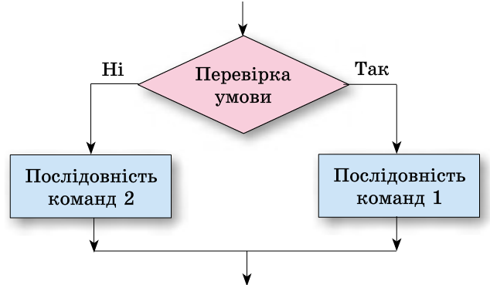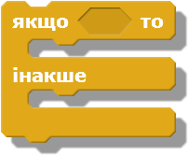

*Команда якщо для організації неповного розгалуження*

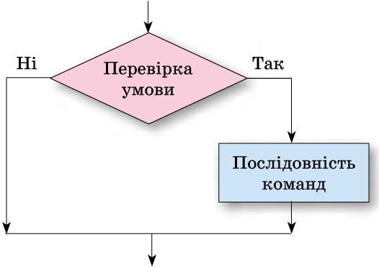

Скретч має 4 види циклів:   
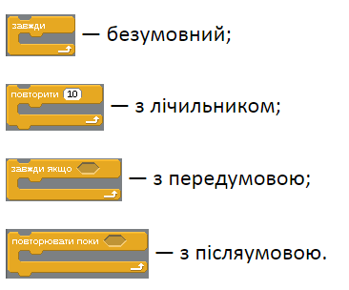

* **Релаксація. Вправи для очей**

Ваші очі втомилися, тому виконаємо декілька вправ для очей:

* зажмурите сильно очі, відкрийте і подивіться в даль;
* повільно поводіть очима зліва направо і справа наліво 3 рази;
* повільно перевести погляд вгору-вниз, потім навпаки 3 рази;
* кругові оберти очима вліво, а потім вправо 3 рази.

**Завдання**

Виконайте завдання за посиланням

<https://studio.code.org/s/course3/stage/7/puzzle/1>

Фото з виконаним завданням надіслати вчителю в HUMAN